Clase Coordinador (hereda de Usuario)
La clase Coordinador hereda de Usuario e implementa funciones propias para la gestión de proyectos y voluntarios.

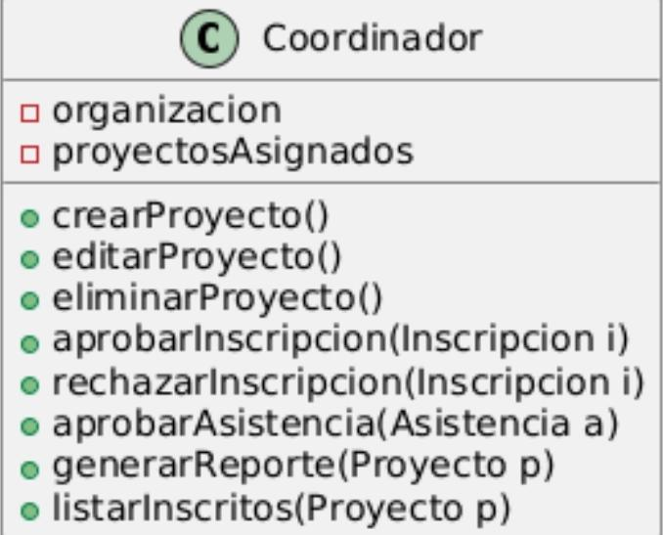
Atributos Heredados de Usuario (Protegidos: #)

​id:
​Justificación: Es necesario para identificar al usuario en el sistema. Se establece como protegido para que solo las subclases puedan acceder a él internamente, lo que refuerza la encapsulación y protege la clave primaria de modificaciones no autorizadas.
​estado:
​Justificación: Indica si la cuenta está activa o inactiva. Se define como protegido por ser un dato relevante para la lógica interna de todas las subclases de Usuario, facilitando la gestión de acceso dentro de la jerarquía.
​2. Atributos Propios de Coordinador (Privados: -)
​Estos atributos son específicos de la funcionalidad del coordinador y se definen como privados para controlar estrictamente su acceso.
​organizacion:
​Justificación: Es un atributo único del coordinador. Se hace privado para controlar su modificación exclusivamente a través de métodos de acceso (getters/setters), garantizando la consistencia y validez del dato.
​proyectosAsignados:
​Justificación: (Atributo Adicional Sugerido) Sirve para mantener una referencia o lista directa a los proyectos que este coordinador tiene a su cargo. Es privado para asegurar que esta lista solo se modifique mediante métodos de gestión específicos (crearProyecto, eliminarProyecto), manteniendo la coherencia entre el coordinador y sus proyectos.
​
Métodos de la Clase Coordinador
​Todos los métodos se definen como públicos (+) ya que representan las acciones que el Coordinador debe ejecutar a través de la interfaz del sistema (gestión de proyectos, supervisión de voluntarios, generación de informes).
​+ crearProyecto()
​+ editarProyecto()
​+ eliminarProyecto()
​+ aprobarInscripcion(Inscripcion i)
​+ rechazarInscripcion(Inscripcion i)
​+ aprobarAsistencia(Asistencia a)
​+ generarReporte(Proyecto p)
​+ listarInscritos(Proyecto p)

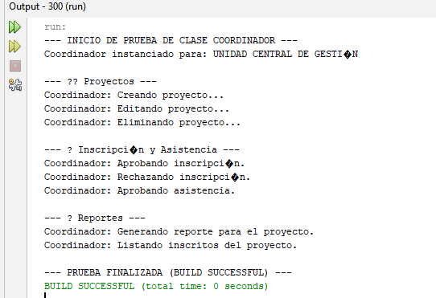

Código:

Depurador:
/*
* Click nbfs://nbhost/SystemFileSystem/Templates/Licenses/license-default.txt to change this license
* Click nbfs://nbhost/SystemFileSystem/Templates/Classes/Class.java to edit this template
*/
package pkg300;

/**
* Clase Depurador (anteriormente Main):
* Contiene el método principal (main) para probar y depurar la clase Coordinador.
*/
public class Depurador {

public static void main(String[] args) {

// --- Instancias de clases de soporte (ahora visibles globalmente) ---
Proyecto proyectoPrueba = new Proyecto();
Inscripcion inscripcionPrueba = new Inscripcion();
Asistencia asistenciaPrueba = new Asistencia();

// --- 1. Crear Coordinador ---

Coordinador miCoordinador = new Coordinador("Clae Coordinador");

// --- 2. Métodos de Proyecto ---

miCoordinador.crearProyecto();
miCoordinador.editarProyecto();
miCoordinador.eliminarProyecto();

// --- 3. Métodos de Inscripción y Asistencia ---

miCoordinador.aprobarInscripcion(inscripcionPrueba);
miCoordinador.rechazarInscripcion(inscripcionPrueba);
miCoordinador.aprobarAsistencia(asistenciaPrueba);

// --- 4. Métodos de Reporte y Listado ---

Reporte reporte = miCoordinador.generarReporte(proyectoPrueba);
miCoordinador.listarInscritos(proyectoPrueba);

}
}

Coordinador:
package pkg300;

import java.util.List;
import java.util.ArrayList;

public class Coordinador {

private String organizacion;
private List<Proyecto> proyectosAsignados;

public Coordinador(String organizacion) {
this.organizacion = organizacion;
this.proyectosAsignados = new ArrayList<>();
}

public String getOrganizacion() {
return organizacion;
}

public void setOrganizacion(String organizacion) {
this.organizacion = organizacion;
}

public List<Proyecto> getProyectosAsignados() {
return proyectosAsignados;
}

public void setProyectosAsignados(List<Proyecto> proyectosAsignados) {
this.proyectosAsignados = proyectosAsignados;
}

public void crearProyecto() {
System.out.println("Coordinador: Creando proyecto...");
}

public void editarProyecto() {
System.out.println("Coordinador: Editando proyecto...");
}

public void eliminarProyecto() {
System.out.println("Coordinador: Eliminando proyecto...");
}

public boolean aprobarInscripcion(Inscripcion i) {
System.out.println("Coordinador: Aprobando inscripción.");
return true;
}

public boolean rechazarInscripcion(Inscripcion i) {
System.out.println("Coordinador: Rechazando inscripción.");
return true;
}

public boolean aprobarAsistencia(Asistencia a) {
System.out.println("Coordinador: Aprobando asistencia.");
return true;
}

public Reporte generarReporte(Proyecto p) {
System.out.println("Coordinador: Generando reporte para el proyecto.");
return new Reporte();
}

public List<Inscripcion> listarInscritos(Proyecto p) {
System.out.println("Coordinador: Listando inscritos del proyecto.");
return new ArrayList<>();
}
}

Reporte:
/*
* Click nbfs://nbhost/SystemFileSystem/Templates/Licenses/license-default.txt to change this license
* Click nbfs://nbhost/SystemFileSystem/Templates/Classes/Class.java to edit this template
*/
package pkg300;

public class Reporte {
}

Proyecto:
/*
* Click nbfs://nbhost/SystemFileSystem/Templates/Licenses/license-default.txt to change this license
* Click nbfs://nbhost/SystemFileSystem/Templates/Classes/Class.java to edit this template
*/
package pkg300;

public class Proyecto {
}

Asistencia:
/*
* Click nbfs://nbhost/SystemFileSystem/Templates/Licenses/license-default.txt to change this license
* Click nbfs://nbhost/SystemFileSystem/Templates/Classes/Class.java to edit this template
*/
package pkg300;

public class Asistencia {
}

Inscripción:
/*
* Click nbfs://nbhost/SystemFileSystem/Templates/Licenses/license-default.txt to change this license
* Click nbfs://nbhost/SystemFileSystem/Templates/Classes/Class.java to edit this template
*/
package pkg300;

/**
*
* @author Panda
*/
public class Inscripcion {

}

